MAKROBIOTIKA
Pozdravljeni učenci izbirnega predmeta NAČINI PREHRANJEVANJA.
V tem tednu se bomo dotaknili še enega drugačnega načina prehranjevanja – MAKROBIOTIKE.

Izraz makrobiotika je grškega izvora: makro (grško: velik) in bios (grško: življenje).
Makrobiotika je način prehranjevanja, pri katerem uživamo predvsem polnozrnate žitarice, stročnice, zelenjavo in tradicionalno japonsko hrano. V manjših količinah so dovoljene tudi ribe.
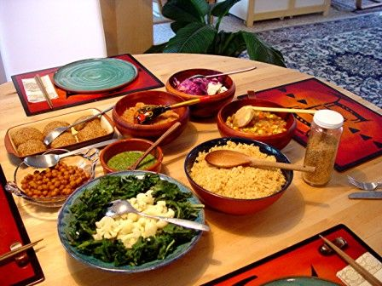
(slikovni vir: http://www.mojekosvet.com/2009/10/makrobiotika-mi-je-spremenila-zivljenje-na-bolje/)

NAVODILO ZA VAŠE DELO:

Tokratna naloga bo, da raziščete ta način prehranjevanja in izdelate kratko power-point predstavitev (4 do 5 power-point listov).

V tej predstavitvi naj bo prikazano;
- Kakšen način prehranjevanja je makrobiotika?
- Njena zgodovina. Od kje MAKROBIOTIKA kot način prehranjevanja izhaja?
C) Katera so osnovna živila s katerimi rokujejo ljudje, ki se prehranjujejo na tak način?
D) Kaj je lahko možen razlog, da se ljudje odločijo za tak način prehranjevanja? S kašnim namenom?
E) *dodatno: ZANIMIVOST - Kot zanimivost lahko pobrskate po spletu dodate obrok sestavljen iz živil, ki ga makrobiotika predpisuje. Lahko pa navedete tudi kakšno drugo poljubno zanimivost.

Predstavitev obogatite s slikovnim materialom ter navedite od kje ste črpali literaturo.
Predstavitve izdelane po vseh 5-ih zgoraj navedenih točkah, bom tudi ocenila.

Pri pripravi predstavitve bodite kratki in jedrnati predvsem pa jasni.
Power-point predstavitev podkrepite predvsem s primernimi slikami, fotografijami ali pa kakšno drugo zanimivostjo.

Končne verzije predstavitev pošljite ma moj elektronski naslov: petra.usaj@-sturje.si, do petka, 8. 5. 2020.

Če potrebujete dodaten nasvet ali kakršnokoli drugo sugestijo, mi seveda tudi lahko pišete.

Prilagam vam tudi kriterije, katerih se bom držala pri pregledu in ocenjevanju vaših predstavitev.
zadostno | Poročilo je izdelano v skladu z minimalnimi zahtevami.
dobro | Besedilo in zgradba predstavitve sta večinoma smiselna, jezik vsebuje manjše slovnične napake, poročilo večinoma ni prepisano iz virov, v besedilu ni večjih strokovnih napak, se pa pojavi kakšna zastranitev. Edini navedeni viri so naslovi spletnih strani.
prav dobro | Besedilo in zgradba predstavitve sta smiselna, v besedilu ni večjih zastranitev, jezik v poročilu je ustrezen, slikovno gradivo je ustrezno in je tudi ustrezno komentirano, navedeni so viri, v besedilu skoraj ni strokovnih napak. Uporabljen je še kakšen drug ustrezni vir, ne le spletne strani.
odlično | Besedilo je zelo jasno in brez strokovnih napak, slikovno gradivo je učinkovito in je tudi učinkovito komentirano, vsi strokovni izrazi in količine so ustrezno rabljeni, besedilo je samostojno delo, citiranje je ustrezno. Uporabljena je široka paleta ustreznih virov.

Želim vam lep dan in sproščujoče prvomajske počitnice.

učiteljica izbirnega predmeta načini prehranjevanja
Petra Ušaj

